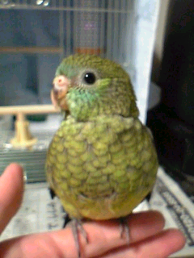
東京都文京区●●1-●●-●-701-ベッドの足元

〒112-****

TEL/FAX:03-****-****
5009
鳥（ビセイインコ）
青 梅（qingmei）

